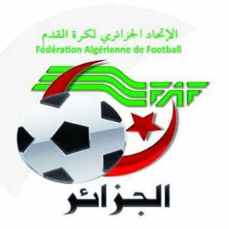
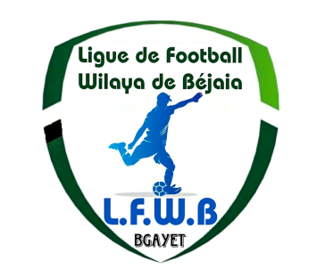
الفيدرالية الجزائرية لكرة القدم
Fédération Algérienne de Football

رابطة كرة القدم لولاية بجاية
Ligue de Football de la Wilaya de Béjaia

DIRECTION DES COMPETITIONS

HONNEUR

PROGRAMMATION 01° JOURNEE
VENDREDI 10 NOVEMBRE 2023

Stades | Rencontres |  | Horaires
BARBACHA | ARB Barbacha | CRB Aokas | 14 H 30
SEDDOUK | RC SEDDOUK | JS Melbou | 14 H 30
BENAL. PRINCIPAL | JS I. Ouazzoug | CR Mellala | 14 H 30
AMIZOUR | JSB Amizour | NC Bejaia | 14 H 30

SAMEDI 11 NOVEMBRE 2023
Stades | Rencontres |  | Horaires
 | AS Oued Ghir | US Beni Mansour | REPORTEE
NACERIA | US SOUMMAM | O M’Cisna | 14 H 00

**********************************

PRE-HONNEUR

PROGRAMMATION 01° JOURNEE

VENDREDI 10 NOVEMBRE 2023

Stades | Rencontres |  | Horaires
AKFADOU | OC Akfadou | OS Tazmalt | 14 H 30
BOUHAMZA | IRB Bouhamza | JST ADEKAR | 14 H 30

SAMEDI 11 NOVEMBRE 2023

Stades | Rencontres |  | Horaires
FERAOUN | O FERAOUN | ES SMAOUN | 14 H 00
SMAOUN | NRB SMAOUN | WRB OUZELLAGUEN | 14 H 00
BENAL. PRINCIPAL | JS Bejaia | CS P. Civile | 14 H 00
EXEMPT | AS AIT SMAIL

*********************************

NB : les rencontres se joueront à huis clos.
- Avec observation d’une minute de silence.

